PRESSEINFORMATION

Gemeinsam Natur erleben

Neues Wanderhimmel® Programm 2017 ist da

Baiersbronn, im Januar 2017 │ Das Angebot der Baiersbronn Touristik an geführten Touren ist im Jahr 2017 noch vielfältiger. Nach der Eröffnung des Mountainbike-Netzes im Sommer 2016 steht das neue Jahresprogramm nun unter dem Motto „Gemeinsam Natur erleben“ im Baiersbronner Wanderhimmel®. Ob kulinarische Genüsse, informatives rund um Baiersbronn oder konditionell herausfordernd für Wanderer und Biker, beim Wanderhimmel® Programm der Baiersbronn Touristik ist für jeden etwas dabei.

Eine hilfreiche Orientierung über das komplette Angebot bietet das neue Baiersbronner Wanderhimmel® Programm im handlichen Hosentaschenformat. Die Touren werden erstmals unterteilt in die Kategorien „Natur & Kultur“, „Kulinarischer Wanderhimmel®“ und „fit & gesund“. Jede der über 400 Touren steht unter einem bestimmten Thema. So wird nicht einfach nur gewandert, sondern informatives rund um die jeweiligen Themen vermittelt von den 21 zertifizierten Wanderführern. Das Wanderhimmel®-Programm stellt alle wichtigen Informationen zu Datum, Treffpunkt, Startzeit, Dauer, Schwierigkeitsgrad und gegebenenfalls Anmeldepflicht und -gebühr der Touren vor. Zudem bietet eine chronologische Terminübersicht alle Touren auf einen Blick zur einfacheren Planung. Die Angebote, welche mit der Schwarzwald Plus Karte kostenlos genutzt werden können sind gesondert gekennzeichnet. Die Broschüre ist kostenfrei erhältlich bei der Baiersbronn Touristik, Rosenplatz 3, 72270 Baiersbronn, info@baiersbronn.de, www.baiersbronn.de, Tel.: 07442 84 140.

Ein besonderes Highlight ist in diesem Jahr das Wanderhimmel®-Opening am 23. April 2017. Waren bisher die Wanderer beim Wander-Opening alleine im Wanderhimmel® unterwegs, so starten 2017 erstmals Wanderer und Mountainbiker gemeinsam in die neue Saison. Von unterschiedlichen Startpunkten aus geht es zu einem gemeinsamen Ziel um die Baiersbronner Wander- und Mountainbikesaison feierlich zu eröffnen. Auch die Wildkräuterwirte gehen mit dem Kulinarischen Wanderhimmel® auf Tour. Bei einer Wanderung durch das Reichenbachtal am 17. Juni 2017 werden die Teilnehmer entlang der Strecke kulinarisch verwöhnt. Das dritte große Highlight ist das Genuss- und Trailwochenende in Kooperation mit der Zeitschrift mountainbike. Vom 6. bis 9. Juli 2017 können 70 begeisterte Biker den Baiersbronner Wanderhimmel® aus einer anderen Perspektive erfahren und dabei Baiersbronn in vollen Zügen genießen.

Bildmaterial:
Honorarfreier Abdruck bei Nennung der Bildquelle: Baiersbronn Touristik
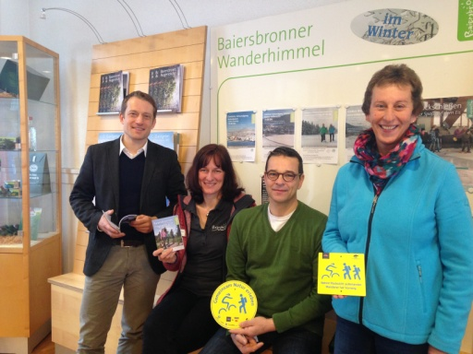
IMG_2299.jp
Tourismusdirektor Patrick Schreib, Karin Bosch vom Wander-Informationszentrum, Mountainbikeguide Andreas Reichel und Wanderführerin Heidi Bischoff präsentieren gemeinsam das neue Wanderhimmel-Programm 2017.

Über die Nationalparkgemeinde Baiersbronn im Schwarzwald
Die Gemeinde Baiersbronn im nördlichen Schwarzwald ist Baden-Württembergs größte Tourismus-Gemeinde. Sie besteht aus neun Ortsteilen mit 14.500 Einwohnern. Die beiden Marken „Genussraum für die Seele“ und „Wanderhimmel®“ bringen die touristischen Schwerpunkte Baiersbronns auf den Punkt: Kulinarik von der regionalen Spezialität bis zur Drei-Sterne-Küche (höchste Sternedichte Deutschlands), ein umfangreiches Aktiv-, Wellness- und Familienangebot sowie ein vorbildliches Wanderwegenetz. Dieses umfasst 550 Kilometer Wanderwege, zum Teil mit thematischem Schwerpunkt, Premium- oder Qualitätsauszeichnung, die u. a. durch den Nationalpark Schwarzwald führen. Seit 2016 wird das Angebot mit 11 ausgeschilderten Mountainbike Touren auf 400 km ergänzt. Mehr unter: www.baiersbronn.de

Pressekontakt:
Baiersbronn Touristik
Bianca Pflüger
Tel.: 07442 / 84 14 10
Mail: bianca.pflueger@baiersbronn.de

